Приложение № 3.2 к ТЗ
Требования к отделочным материалам. Фасад. Входная группа
Для фасадов при отсутствии локальных ограничений применять схему выбора цветовых решений согласно
таблице 1.
Таблица 1
стены, металлические решетки на окнах | Вариант № 1. светло-серый цвет, RAL 7047 | белый цвет
стены, металлические решетки на окнах | Вариант № 2. белый цвет, RAL 9010 | белый цвет
цоколь | серый цвет | светло-серый цвет, приближенный к RAL 7047
кровля | Вариант № 1. светло-серый цвет | светло-серый цвет, приближенный к RAL 7047
кровля | Вариант № 2. серый цвет | серый цвет, приближенный к RAL 7037
козырьки (включая каркас и стойки), ограждения пандусов и крылец | серый цвет | серый цвет, приближенный к RAL 7037

Таблица 2
Экстерьер |  |  | Изображение | Примечания
1. ФАСАД | 1.1 | Вентилируемый фасад. Вариант № 1 | 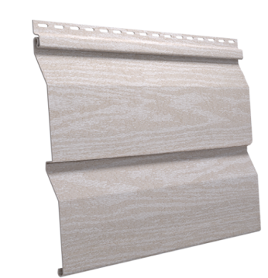 | Металлический сайдинг  Применяется для деревянных зданий, а также в исключительных случаях для зданий из кирпича, пеноблоков, когда работы по оштукатуриванию, окрашиванию, а также по восстановлению существующей поверхности фасада нецелесообразны
1. ФАСАД | 1.2 | Вентилируемый фасад. Вариант № 2 |  | Виниловый сайдинг  Применяется для деревянных зданий, а также в исключительных случаях для зданий из кирпича, пеноблоков, когда работы по оштукатуриванию, окрашиванию, а также по восстановлению существующей поверхности фасада нецелесообразны
1. ФАСАД | 1.3 | Оштукатуривание | 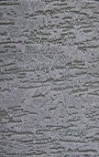 | Штукатурка на цементной основе с полимерными добавками и пигментами различных цветов, минеральная  Морозостойкая (для районов с неблагоприятным климатом). Размер зерна 3 мм. Цвет − серый. Применяется под последующее окрашивание акриловыми, силикатными, силиконовыми красками
1. ФАСАД | 1.4 | Окрашивание |  | Фасадная краска в 2 слоя  Вододисперсионная поливинилхлоридная краска для наружных работ с предварительной обработкой поверхности стен пропиткой глубокого проникновения. Применяется как по оштукатуренным поверхностям, так и для фасадов из кирпича, пеноблоков и т.п. Для кладки из кирпича при незначительных объемах восстановления поверхности фасада возможен отказ от окрашивания
1. ФАСАД | 1.5 | Восстановление существующих поверхностей фасада | − | Частичное (не более 50% поверхности) восстановление существующего покрытия фасада
2. КРОВЛЯ СКАТНАЯ | 2.1 | Металлочерепица | 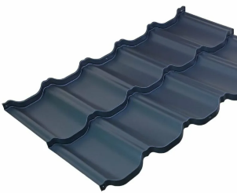 | −
2. КРОВЛЯ СКАТНАЯ | 2.2 | Профилированный лист | 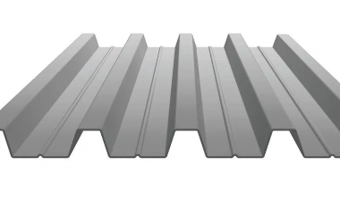 | Профилированный лист с высотой гофры 20 − 35 мм из оцинкованной стали толщиной 0,5 − 0,7 мм
3. ЦОКОЛЬ | 3.1 | Оштукатуривание и окрашивание |  | Фасадная краска в 2 слоя, вододисперсионная поливинилхлоридная краска для наружных работ с предварительной обработкой поверхности стен пропиткой глубокого проникновения. Применяется для цоколей из кирпича, пеноблоков и т.п.
3. ЦОКОЛЬ | 3.2 | Керамогранит. Вариант № 1 |  | Неглазурованный технический керамогранит  Поверхность матовая, неполированная. Фактура − имитация натурального гранита с рисунком по всей толщине плитки, размер 600х600мм, толщина 9 −11 мм. Класс устойчивости к загрязнениям − 5. Повышенная износостойкость, усиленная водонепроницаемость, устойчивость к высоким низким температурам, стойкость к выцветанию, долговечность. Цвет серый
3. ЦОКОЛЬ | 3.3 | Керамогранит. Вариант № 2 |  | Гранит термообработанный  Шероховатый, серого цвета, для ступеней − наружные края со снятой фаской. Размер 600х600мм, толщина 9 −11 мм. Класс устойчивости к загрязнениям − 5. Повышенная износостойкость, усиленная водонепроницаемость, устойчивость к высоким низким температурам, стойкость к выцветанию, долговечность. Цвет серый
3. ЦОКОЛЬ | 3.4 | Вентилируемый |  | Металлический сайдинг Применяется для деревянных зданий, а также в исключительных случаях для зданий из кирпича, пеноблоков и т.п., когда работы оштукатуриванию и окрашиванию технологически и экономически нецелесообразны
3. ЦОКОЛЬ | 3.5 | Вентилируемый |  | Виниловый сайдинг  Применяется для деревянных зданий, а также в исключительных случаях для зданий из кирпича, пеноблоков и т.п., когда работы оштукатуриванию и окрашиванию технологически и экономически нецелесообразны
4. СТУПЕНИ / КРЫЛЬЦО/ ПАНДУС | 4.1 | Бетонная плитка | 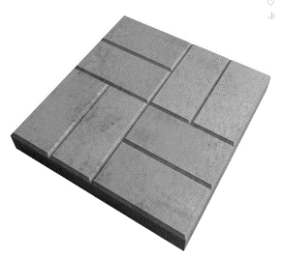 | Бетонная плитка.  Размер 400х400 мм, толщина не менее 50 мм. Цвет серый
4. СТУПЕНИ / КРЫЛЬЦО/ ПАНДУС | 4.2 | Тротуарная плитка | 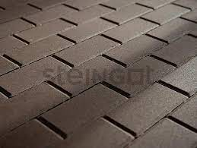 | Тротуарная плитка (брусчатка)  Шероховатый, серого цвета, толщиной 40 мм, для ступеней – наружные края со снятой фаской, размер 100х200 мм, толщина – 40 мм. Класс устойчивости к загрязнениям – 5, морозостойкость – класс F200 (означает, что плитка может выдерживать до 200 циклов замерзания и оттаивания)
4. СТУПЕНИ / КРЫЛЬЦО/ ПАНДУС | 4.3 | Тактильный напольный указатель | 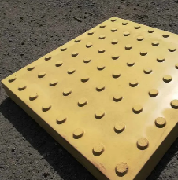 | Тактильные напольные указатели  – бетон, ТПУ, ПУ;  – размер 300х300 мм, 600х600 мм, толщина  10 – 50 мм;  – высота рифа 5 мм;  – цвет – желтый
5. КОЗЫРЕК | 5.1 | Профилированный лист. Вариант № 1 (приоритетный вариант, в соответствии с указаниями на Планировочном решении) | 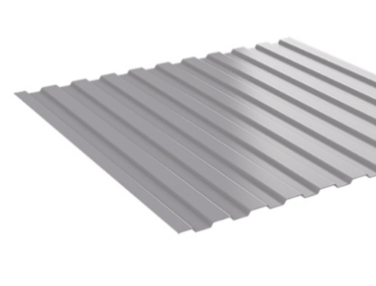 | Профилированный лист с высотой гофры 6 –- 20 мм из оцинкованной стали толщиной 0,5 – 0,7 мм. Навес или консольный козырек, односкатный, выполняется из квадратного металлического профиля, окрашенного краской по металлу и П-образного профнастила светло-серого цвета
5. КОЗЫРЕК | 5.2 | Поликарбонат. Вариант № 2 (в соответствии с указаниями на Планировочном решении) | 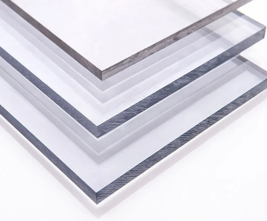 | Поликарбонат прозрачный монолитный  Навес или консольный козырек, односкатный. Выполняется из квадратного металлического профиля окрашенного краской по металлу и поликарбоната прозрачного, толщиной 6 – 8 мм
5. КОЗЫРЕК | 5.3 | Облицовка фасадных поверхностей козырька (в случае наличия бетонного козырька) | 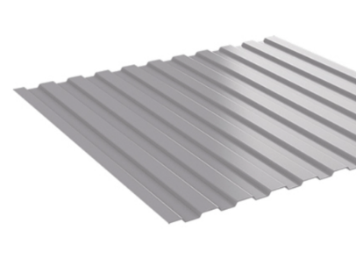 | Профилированный лист с высотой гофры 6 – 20 мм из оцинкованной стали толщиной 0,5 – 0,7 мм. Облицовка по торцу, высота облицовки определяется в соответствии с размером рекламной вывески (в случае применения рекламных вывесок с подсветкой на раме). Применение рекламных конструкций определить по Альбому рекламно-информационных материалов и элементов фирменного стиля АО «Почта России»
5. КОЗЫРЕК | 5.4 | Облицовка фасадных поверхностей козырька по подконструкции. Вариант №1 (в случае наличия бетонного козырька) |  | Металлический сайдинг по подконструкции  Облицовка по торцу, высота облицовки определяется в соответствии с размером рекламной вывески (в случае применения рекламных вывесок с подсветкой на раме). Применение рекламных конструкций определить по Альбому рекламно-информационных материалов и элементов фирменного стиля АО «Почта России»
5. КОЗЫРЕК | 5.5 | Облицовка фасадных поверхностей козырька по подконструкции. Вариант № 2 (в случае наличия бетонного козырька) |  | Виниловый сайдинг по подконструкции  Облицовка по торцу, высота облицовки определяется в соответствии с размером рекламной вывески (в случае применения рекламных вывесок с подсветкой на раме). Применение рекламных конструкций определить по Альбому рекламно-информационных материалов и элементов фирменного стиля АО «Почта России»
6. ОСТЕКЛЕНИЕ | Замена заполнения оконного проема |  | 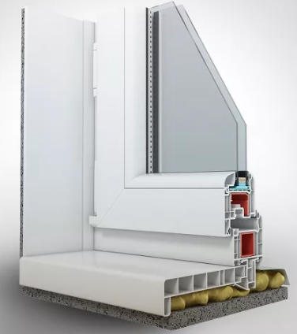 | ПВХ профиль одинарной конструкции  Увеличение камерности профиля с учетом локальных условий эксплуатации при обосновании его целесообразности, отступление от данного требования согласовывается с Заказчиком.  Цвет профиля со стороны улицы и со стороны помещения − белый
7. ТАМБУР | Замена ограждающих конструкций входных групп, выполняющих функцию тамбура, выполненных из дерева |  | 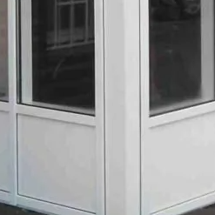 | ПВХ профиль одинарной конструкции с заполнением непрозрачными элементами до отметки +0,700/+0.800 от уровня чистого пола тамбура и с двухкамерным стеклопакетом без открывания выше отметки +0,700/+0.800.  Увеличение камерности профиля с учетом локальных условий эксплуатации при обосновании его целесообразности, отступление от данного требования согласовывается с Заказчиком.  Цвет профиля со стороны улицы и со стороны помещения – белый

